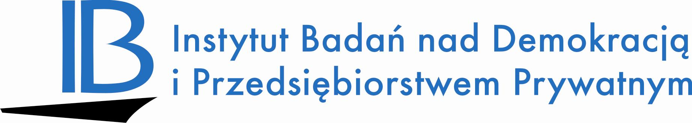


ZOSTAŃ MENTOREM –
ZBUDUJ STRATEGIĘ ZARZĄDZANIA ZASOBAMI LUDZKIMI „ZATRUDNIENIE FAIR PLAY”
UDZIAŁ BEZPŁATNY!
http://zfp.kig.pl/

Miło nam poinformować, iż właśnie rozpoczęliśmy bezpłatne testowanie platformy
e-learningowej, na której znajdziecie Państwo:

- interaktywny kurs „Zostań Mentorem” będący podstawą do zbudowania efektywnego systemu zarządzania wiekiem w firmie poprzez podniesienie kompetencji starszych pracowników i przygotowanie ich do pełnienia roli mentora w firmie

- Generator Strategii Zarządzania Zasobami Ludzkimi „Zatrudnienie Fair Play”

Interaktywna platforma e-learningowa - „Zatrudnienie Fair Play – budowa kultury organizacyjnej i zarządzania wiekiem w przedsiębiorstwie” - http://zfp.kig.pl/ powstała
w ramach realizacji projektu innowacyjnego „Zatrudnienie Fair Play. Zostań Mentorem. Wsparcie aktywności i rozwoju zawodowego pracowników 50+ w województwie mazowieckim”. Jest ona wstępem do przygotowania pracowników 50+ do roli mentorów. Materiały zawarte na platformie poszerzą kompetencje i wiedzę ogólną, a tym samym stanowią wsparcie w tworzeniu programów mentoringowych i ich skutecznym wdrażaniu. Na platformie znajdują się nowoczesne narzędzia ułatwiające przygotowanie kompleksowej strategii zarządzania zasobami ludzkimi, obejmującej całokształt relacji pracodawca-pracownik. Pracownicy, którzy przystąpią do testowania platformy e-learningowej, dzięki umieszczonemu na platformie testowi wiedzy (który należy wypełnić, aby przejść do kursów) będą mogli poznać swoje luki w poszczególnych obszarach i uzupełnić je poprzez zapoznanie się z zestawem kursów. Platforma zawiera następujące kursy e-learningowe: „Mentoring”, „Coaching”, „Przywództwo”, „Motywacja”, „Adaptacja zawodowa”, „Mentor jako rzecznik interesów”, „Zarządzanie czasem”, „Organizacja pracy”, „Podejmowanie decyzji” czy „Zarządzanie wiekiem”. W ramach projektu zapewniamy pełne wsparcie merytoryczne
i techniczne zarówno w zakresie budowy strategii, jak i korzystania z całej platformy. Doradztwo jest BEZPŁATNE.

Przed wysłaniem zgłoszenia prosimy o bardzo uważne zapoznanie się ze wszystkimi dokumentami rekrutacyjnymi, które zamieszczone są na stronie internetowej projektu: http://www.zostanmentorem.pl/rekrutacja.html. Jednocześnie zwracamy się z ogromną prośbą o upowszechnienie niniejszego zaproszenia wśród wszystkich potencjalnie zainteresowanych pracowników Państwa firmy.

Udział w projekcie jest bezpłatny!

W celu dokładnego zapoznania się ze szczegółami projektu zachęcamy do odwiedzenia strony internetowej zostanmentorem.pl. W przypadku pytań lub wątpliwości prosimy o kontakt z Panią Pauliną Bednarz, tel. 509 912 353, bądź e-mail: pbednarz@fairplay.pl

